В августе 1941 года Одесса была окружена немецкими войсками. Оборона Одессы длилась 73 дня силами армии и народного ополчения.

С материка город защищала Приморская армия, с моря — корабли Черноморского флота, поддерживаемые береговой артиллерией. Войска противника численностью превосходили защитников Одессы в пять раз.
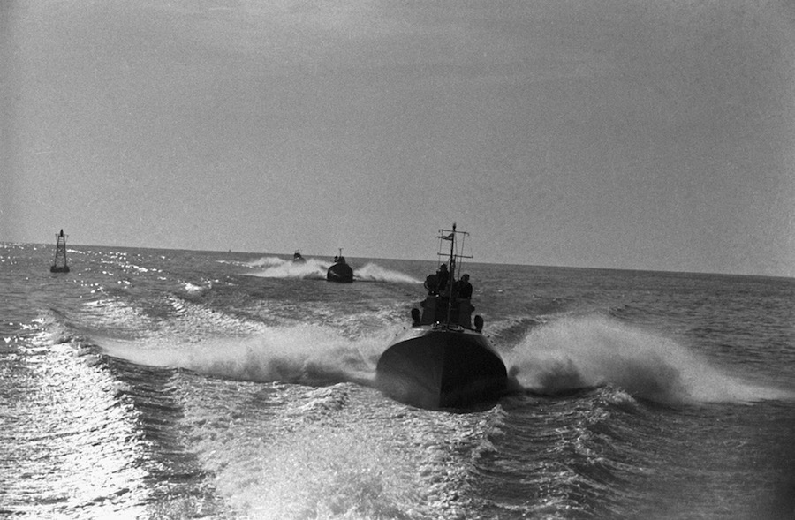
Великая Отечественная война 1941—1945 годов. Сентябрь 1941 года. Торпедные катера охраняют подступы к городу с моря.

Первый штурм Одессы румынскими и немецкими войсками был осуществлён 20 августа 1941 года. Наступление 17 дивизий и 7 бригад противника было остановлено советскими войсками в 10—14 км от городских рубежей. Ежедневно 10—12 тыс. женщин и подростков выходили на заградительные работы: они рыли окопы, натягивали проволочные заграждения. За время обороны одесситы установили 40 тыс. мин, вырыли более 250 км противотанковых рвов, соорудили более 250 заградительных баррикад на улицах города. Подростки, работавшие на заводах и фабриках, изготовили около 300 тыс. ручных гранат и столько же противотанковых и противопехотных мин. Почти 38 тыс. одесситов ушли в старые катакомбы, чтобы принять участие в обороне родного города.

60 ЛЁГКИХ ТАНКОВ

изготовили рабочие Одесского машиностроительного завода для обороны города

200 ОФИЦЕРОВ

немецкой и румынской армий погибли в диверсиях партизан

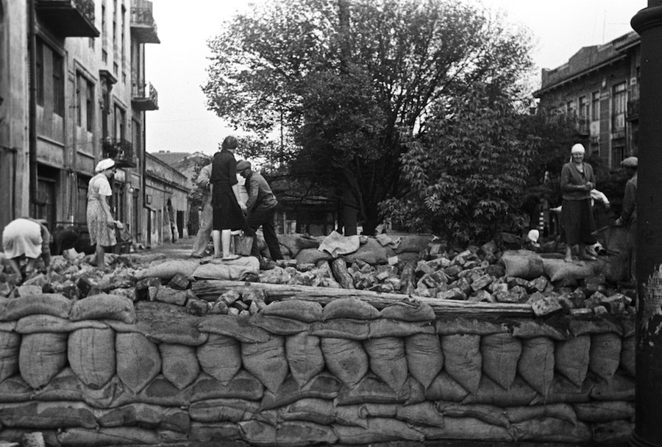
Жители Одессы во время строительства баррикад. Июль 1941 года. Великая Отечественная война 1941—1945 годов.
В конце сентября Ставка Верховного Главнокомандования перебросила войска, обороняшие Одессу, на защиту Крымского полуострова. С одесского побережья в Крым по морю скрытно переправили 86 тыс. солдат и 15 тыс. жителей Одессы, а также большую часть оборонительной техники. Защитники Одессы на 73 дня задержали армию врага. Наступающие потеряли более 160 тыс. солдат, защитники города уничтожили 200 самолётов и 100 танков противника.
Но 16 октября 1941 года город всё же был взят. Однако одесситы не сдались — началась партизанская борьба. Одесскими партизанами было уничтожено 5 тыс. солдат и офицеров противника, пущено под откос 27 вражеских эшелонов с военной техникой, взорвано 248 машин.
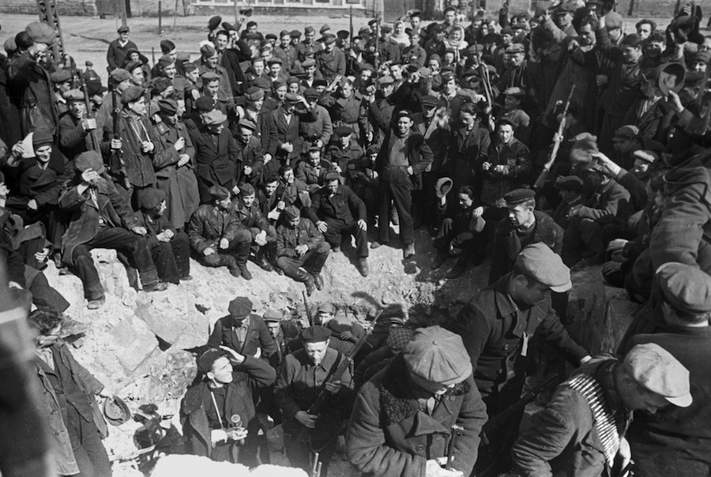
Великая Отечественная война 1941—1945 годов. Партизаны, вышедшие из катакомб после освобождения Одессы. 10 апреля 1944 года.
Одесса была освобождена 10 апреля 1944 года, а 1 мая 1945 года в приказе Верховного Главнокомандующего она впервые названа городом-героем. Официально звание города-героя было присвоено Одессе в 1965 году.

